Lesvoorbereiding Stageles

Student: Matthias Nuyens
Baso Verkort traject deel 2 tel. 0489 14 65 49
E-mail: s0161944@student.thomasmore.be
Datum stage: |  | Uur:
School:
Klassengroep: | 2j A-stroom | Aantal lln.:
Lokaal: |  | Vak: | Natuurwetenschappen
Mentor: |  | Docent: | Renilde Nihoul

Lesonderwerp

Energieomzettingen in technische toepassingen - Machines zetten energie om in bewegingsenergie & elektrische energie geleverd door batterijen

Bronnen

Bibliografie
Biograpy.com Editors. (2019, juni 20). Usain Bolt Biography. Opgehaald van Biography: https://www.biography.com/athlete/usain-bolt
Bolt, U. (2020, mei 7). Usain Bolt. Opgehaald van Usain Bolt: http://usainbolt.com/
De Scheemaeker, K., Evens, L., Rombouts, J., Van Nevel, C., & Van Wynsberghe, H. (2019). NW voor Jou 2 onderzoekeditie Katern 7. Wommelgem: Van In.
D'Haeninck, L., Dekeersmaeker, L., Hellemans, J., & Janssens, G. (2019). Biogeni+ 2 Natuurwetenschappen voor het tweede leerjaar leerboek. Berchem: De Boeck.
D'Haeninck, L., Dekeersmaeker, L., Hellemans, J., & Janssens, G. (2019). Biogenie+ 2 Natuurwetenschappen voor het tweedeleerjaar werkboek. Berchem: De Boeck.
Vanopré, B., D'Haeninck, L., & Dekeersmaeker, L. (2019). Biogenie+ 1. Wommelgem: Van In.
Yamaha Motor Global. (2020, mei 7). Yamaha. Opgehaald van YZ 450F: https://www.yamaha-motor.eu/be/nl/products/offroad-motorcycles/competition/YZ450F/

Beginsituatie van de leerlingen

De leerlingen hebben in het eerste jaar reeds:
- Energieomzettingen experimenteel aangetoond.
- Uit waarnemingen aangetoond dat voeding een energiebron is.

Beginsituatie van jou als leerkracht

/

Vormingsdoelen

- De leerlingen zien in dat energieomzettingen in hun dagdagelijkse leven plaatsgrijpen. Ze beseffen dat ze dagelijks met natuurwetenschappen in contact komen, bijvoorbeeld met hun smartphone. Ze zien dat energieomzettingen niet iets “modern” is, maar dat het bij oudere “technologie” zoals molens ook plaatsgrijpt.
- De leerlingen beseffen dat zijzelf ook energieomzettingen doen als ze eten en bewegen

Leerplan

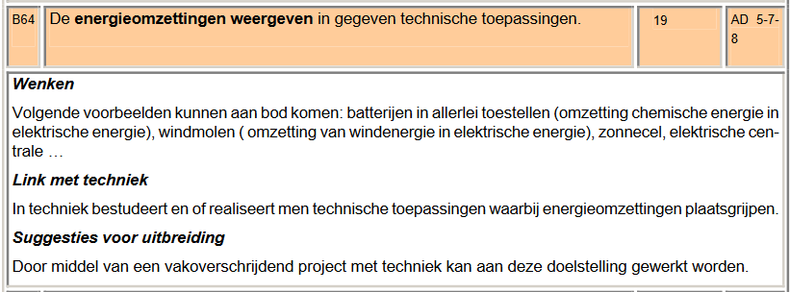

Uitgeschreven lesplan

Oriëntatiefase

Herhaling – probleemstelling  Link naar Leerpad: https://www.tes.com/lessons/-dp0nxdKseuStQ/energieomzettingen-in-technische-toepassingen  Slide 1 t.e.m. 4:  - Wat is energie?  - Soorten energie | Timing en materiaal
Uitvoeringsfase

Verwervingsfase – verwerkingsfase  Concrete doelen – kernvragen – kerngedachtes - instructies  Concrete lesdoelen:  - De leerlingen kunnen uitleggen wat de energieomzetting is die plaatsvindt in gegeven voorbeelden (molen, motor)  - De leerlingen kunnen de gelijkenissen en de verschillen tussen de energieomzetting van een verbrandingsmotor en het menselijk lichaam.  Activiteit:  Slide 5 t.e.m. 20:  - Molens  - Motoren  - Opdracht 1: Vergelijking opmaken tussen de energieomzettingen van een verbrandingsmotor en het menselijk lichaam.  ________________________________________________________  Concrete lesdoelen:  - De leerlingen kunnen de energieomzettingen die in een batterij plaatsvinden geven.  - De leerlingen kunnen de polen van een batterij (+ en -) juist aanduiden op een tekening.  - De leerlingen kunnen een knoopcel correct benoemen als ze een afbeelding zien.  - De leerlingen kunnen de energieomzettingen die plaatsvinden in een rekentoestel, smartphone, elektrische auto en zaklamp weergeven.  Activiteit:  Slide 21 t.e.m. 30:  - Batterij (energieomzettingen, soorten)  - Batterijen in toestellen  - Opdracht 2: Een tekst schrijven over hoe een batterij in een zaklamp werkt en welke energieomzetting hierbij plaatsvindt. Benoem ook 4 mogelijke oorzaken waarom een zaklamp niet brandt. | Timing en materiaal
Afrondingsfase

Herhaling – synthese  Slide 31 t.e.m. 32: Quiz | Timing en materiaal

Bordplan / PPT

Structuur – kernbegrippen - kernrelaties

